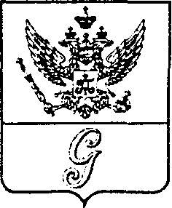
СОВЕТ ДЕПУТАТОВ МУНИЦИПАЛЬНОГО ОБРАЗОВАНИЯ
«ГОРОД ГАТЧИНА»
ГАТЧИНСКОГО МУНИЦИПАЛЬНОГО РАЙОНА
ЧЕТВЕРТОГО СОЗЫВА

РЕШЕНИЕ

от 23 июня 2020 года № 39

О награждении Почетным знаком муниципального образования «Город Гатчина» «Гатчина - город воинской славы»

В соответствии с Федеральным законом от 06.10.2003 № 131-ФЗ «Об общих принципах организации местного самоуправления в Российской Федерации», Положением о Почетном знаке муниципального образования «Город Гатчина» «Гатчина - город воинской славы», утвержденным решением совета депутатов МО «Город Гатчина» от 24.02.2016 № 2, рассмотрев решение комиссии по рассмотрению ходатайств о награждении Почетным знаком муниципального образования «Город Гатчина» «Гатчина - город воинской славы» от 20.05.2020 с приложенными материалами, руководствуясь Уставом муниципального образования «Город Гатчина» Гатчинского муниципального района Ленинградской области, совет депутатов МО «Город Гатчина»

РЕШИЛ:

- Наградить Почетным знаком муниципального образования «Город Гатчина» «Гатчина - город воинской славы» Фёдорова Александра Алексеевича за большой вклад в развитие системы жилищно-коммунального хозяйства города Гатчины.
2. Вручить Почетный знак и удостоверение к нему на торжественном мероприятии, посвящённом празднованию 224 - й годовщины присвоения Гатчине статуса города.
3. Опубликовать настоящее Решение в газете «Гатчинская правда».

Глава МО «Город Гатчина» -
Председатель совета депутатов
МО «Город Гатчина» В.А. Филоненко

